Correction pour les CM1 : mardi 7 avril 2020.
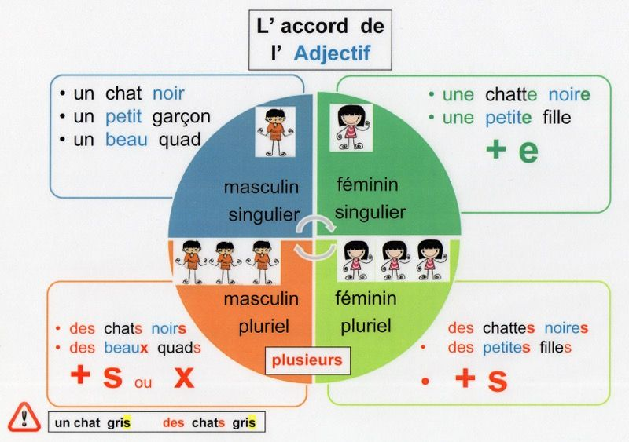
Exercice 3 page 111 choisis l'adjectif qualificatif qui convient.
Quel est cet animal avec des tâches blanches et grises. Une sorcière cruelle a transformé la ravissante princesse en crapaud. Un vent violent souffle depuis les premières heures de la matinée.
Exercice 7 page 111. Recopie et accorde l'adjectif qualificatif avec le groupe nominal. (Dans cet exercice, il convient de regarder les deux noms noyaux et de s’interroger sur leur genre et leur nombre).
Une journée et une soirée glaciales. Des chaussures et des bottes usées. Une pomme et une pêche mûres. Un village et un hameau abandonnés. Un livre et un album perdus.
Exercice 9 page 111. Recopie le texte en ajoutant des déterminants qui conviennent.
Le goéland argenté est un oiseau du bord de la mer. C'est une espèce protégée. Il peut vivre aussi bien au bord de la mer qu’à terre. Il capture des crabes, coquillages et petits poissons en mer, lombrics et insectes dans les champs. Il consomme les charognes sur les plages, mais aussi les détritus près des villes.
Exercice 10 page 111. Recopie le texte en remplaçant le groupe nominal « Le Roi » par « la Reine ». Attention aux accords.
C'était une Reine vive d'esprit généreuse, dynamique et ouverte. Passionnée par la poésie, qu'elle se faisait lire à l'heure des repas, elle était consciencieuse et soucieuse des affaires du royaume. Cavalière, habile guerrière, cette Reine n'était pas cruelle.

